Техническое оснащение МУК «Назаровский КДК»
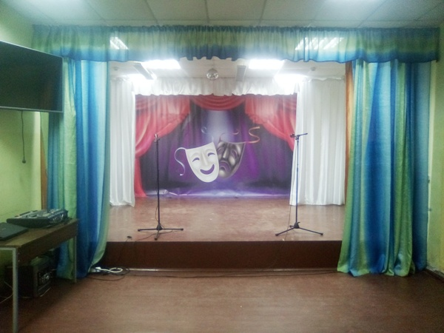
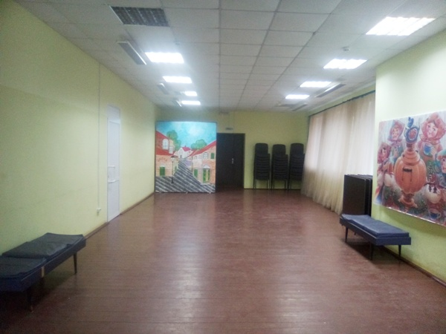
Зал на 100 мест,
Активный микшерный пульт-1шт.
аудио колонки мощностью 500 ВТ- 2шт.
Цветной телевизор -1шт.
Микрофоны проводные 4 шт.,
Стойки микрофонные 4 шт.
Беспроводные микрофонные аудио системы -2шт.
Ноутбук-1шт.

Директор МУК «Назаровский КДК» Толкачева М.А.

